Szombathely város lakosságának egészségi állapot felmérése

Az állapotleírás készítése során számos adatfeldolgozási módszert lehet alkalmazni, amelyek lehetnek:
1. Kvantitatívak (mennyiségi adatok feldolgozására vonatkozó), mint például:
- meglévő adatok (pl. KSH statisztikák, ÁNTSZ adatok, önkormányzati statisztikák) másodelemzése,
- kérdőíves információgyűjtéssel nyert adatok feldolgozása statisztikai módszerekkel

2. Kvalitatívak (minőségi adatok feldolgozására vonatkozó), mint például:
- önkormányzati dokumentáció tartalomelemzéses vizsgálata,
- mélyinterjúk tartalomelemzése.

Ezek a módszerek komplex módszertannal rendelkeznek, alkalmazásuk kapcsán célszerű a településen élő matematikus, statisztikus, szociológus vagy egyéb helyi szakember segítségét kérni, bevonva a települési egészségterv „megíró-team”-jébe.

Módszer

Az ún. „Születéskor várható átlagos élethossz-becslés” nevű program (Life Expectancy Calculator) magyarra fordított változatát használjuk. Ennek a módszernek az az előnye, hogy meghatározható az egyének várható élettartama, ami szorosan összefüggésben áll az egészségi állapottal.
Ezen kívül számos olyan kérdésre kapunk választ, amiből megállapíthatók az adott területen a leggyakoribb egészségromboló hatások, rizikótényezők, és ennek megfelelően lehet szervezni a nevelő, felvilágosító akciókat, a beavatkozás módját és módszerét is.

Az egészség fogalmának holisztikus értelmezéséből adódik, hogy a betegség hiánya nem azonosa az egészséggel. Ez olyan szempontból hasznos, hogy lehetőséget ad a népesség egészségi állapotának durva megközelítésére. Ha ismerjük a betegségek előfordulását (ez is elég pontatlan), akkor meg lehet becsülni az egészségesek arányát. Lehet következtetni a népesség tagjainak várható élettartamából is. Ezen az alapon bármilyen intervenció eredménye megbecsülhető. Az egészség valójában igen komplex és bonyolult állapot, ami a magyar szó értelmében a test és a lélek anatómiájának és funkciójának teljességét (egészségét) jelenti. A német „gesundheit” és az angol ”health” nem ilyen kifejező.
Az egészséget befolyásoló tényezők három csoportba oszthatók:
1. Genetika, környezeti hatások,
2. Életmód, életvezetés,
3. Az egészségügy

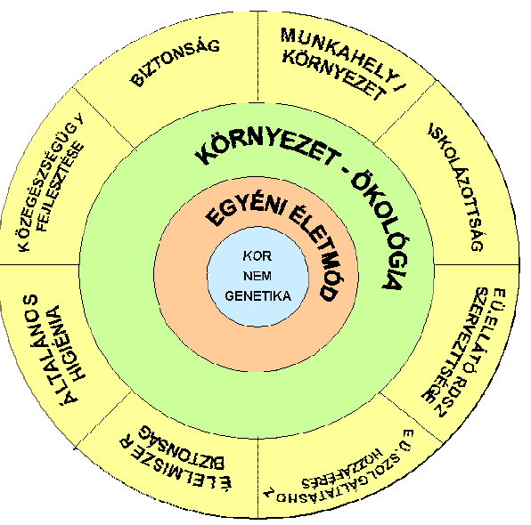

Forrás: Országos Egészségfejlesztési Intézet

1. ábra
Az egészséget meghatározó tényezők

Forrás: Országos Egészségfejlesztési Intézet

2. ábra
Az egészségi állapotot meghatározó főbb tényezők aránya

Mindkét ábra szemlélteti az egészséget definiáló és ugyanakkor befolyásoló hatásokat.

Úgy is meghatározható egy népesség egészségi állapota, ha számba vesszük az ismert károsító hatásokat és ezek eliminálásából (kiküszöbölése) következtetünk. Ez azonban szinte lehetetlen, mivel a károsító tényezők száma igen nagy és az egymásra gyakorolt kölcsönhatások túl bonyolultak. Ilyen tényezők: számos ismert rizikók, családi és társadalmi körülmények, munkanélküliség, anyagi viszonyok, földrajzi környezet, gének stb. Vannak olyan módszerek is, amik csak a legfontosabb egészséget károsító tényezőket vizsgálják (elhízás, dohányzás, élelmezés, mozgáshiány, levegő-szennyezés, anyagi helyzet stb.) és feltételezik, hogy ezek eliminálása szükségszerűen javítja az egészségi állapotot. Ezért kérdőívünk a rizikótényezőkre kérdez rá, ugyanakkor a kérdőív befejezéseként javaslatot tesz a magas, egészséget károsító rizikótényezők kiküszöbölésére, és mint eredmény megmutatja, hogy ezen rizikótényezők kiküszöbölése mennyi egészséges életévet eredményezhet.

A kérdőív szerkezete, kérdéscsoportok

1. Demográfiai adatok
2. Koszorúér betegségek
Koleszterin
Vérnyomás
Dohányzási szokások
Testzsír százalék
Családi érintettség
Stressz
Pszichikai terhelhetőség
3. Orvosi ellátás
Orvosi vizsgálat gyakorisága
Gyógyszerszedési szokások
Rokonságban előforduló rákbetegség
Tüdőbetegség
Emésztőrendszer
Diabetes
Drogok
4. Személyes adatok
Szülei megért életkora
Nemzettség
Tanulmányok
Pihenés
5. Táplálkozás
Fogyókúra
Reggeli fogyasztás
Rendszeres étkezés
Alkoholfogyasztás
6. Mentális állapot
Boldogság
Depresszió
Szorongás
Pihenés
Szerelem/szeretet
Kapcsolatok
Munkával való elégedettség
7. Biztonság
Vezetett kilométerek évente
Biztonsági öv használata
Foglalkozási kockázat

A laptopra telepített program kérdéseire adott válaszok adhatják meg egy adott személy várható élettartamát, az adatok összesítése pedig egy közösség várható élettartamát. Egy-egy személy válaszainak a bevitele a programba kb. 10-15 percet vesz igénybe. A kérdezett érdekében egészségnevelő célzattal ezután lehetőséget kap arra, hogy egyes egészséget veszélyeztető rizikótényezők változtatásával hogyan módosulhat a várható élethossz. Ez utóbbi próba 5-10 percet vesz igénybe. Az első teszt adatait menteni kell adathordozóra, adattárba, majd később összesíteni a statisztikai feldolgozás céljából.

A megkérdezettek száma és köre, az adatgyűjtés helyszínei
A vizsgálat nem reprezentatív. A reprezentativitás feltételeit nem elégíti ki, forráshiány miatt, illetve a sokaságot jellemző változók magas száma miatt.
Terveink szerint megközelítően 5000 véletlenszerűen kiválasztott esetet vizsgálunk egy éves időintervallumban. A vizsgált személyek életkora 20 és 50 éves életkor közé kell esnie. Az életkor behatárolására azért van szükség, mivel 20 éves korra már kialakulnak szokások, 50 éves korig pedig még nem késő változatni azokon a rizikótényezőkön, amik esetenként szignifikánsan befolyásolhatják az egészségi állapotot.
Az adatgyűjtés helyszínei a társadalom-egészségügyi kezdeményezések helyszínei (Egészség Hét, Világnapi rendezvények stb.)

IDŐBELI ÜTEMEZÉS: 2009.06.01. - 2010.05.31.
KÖLTSÉG: 1.000.000 Ft.

Előkészítés fázisa:  Szakmai team felállítása, a feladatok és felelősök meghatározása történik.  Lekérdező biztosok toborzása, szűrése (egészségügyi ismeretekkel szükséges, hogy rendelkezzenek)  Az információs utak kidolgozása, (adatok összegyűjtése, feldolgozása, elemzése)  Lekérdező biztosok kiképzése – szerződések előkészítése  Tárgyi eszközök (laptop) beszerzése  Havonkénti munkamegbeszélés. | 2009.06.01. - 2009.08.31.  Kalkulált összeg: 400.000 Ft
Lekérdezés –adattovábbítás fázisa:  2009. szeptemberében próba-lekérdezéseket végzünk.  A jelzett időtartamban a Humán Civil Ház szervezésében zajló programokon megforduló személyek megkérdezése zajlik. –nem reprezentatív vizsgálat-  Az adatok felvitele mellett, azok továbbítása és feldolgozása történik.  Havonkénti munkamegbeszélés.  Kérdező biztosok szerződéseinek elkészítése, kifizetések történnek. | 2009.09.01. - 2010.04.30.  500.000Ft.-
Záró fázis:  Adatok összegzése, feldolgozása.  Összefoglaló tanulmány készítése. | 2010.05.01. - 2010.05.31.  100.000 Ft.-

